**Bancos de dados**

São um conjunto de dados que se relacionam de forma a gerar um sentido a atender uma comunidade específica. Surgiram no final da década de 60. Até meados desta época os programadores usavam o próprio sistema de arquivos do SO para armazenar os dados dos softwares desenvolvidos. Os registros eram gravados em arquivos e consultados quando necessário. Porém, este método tinha vários pontos fracos.

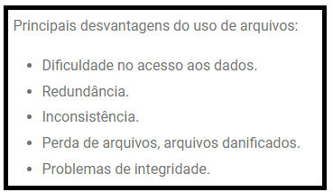

Nessa época, as redes estavam começando a florescer e havia grande necessidade de acesso concorrente (simultâneo) a um mesmo dado. A partir dessa necessidade foram criados os primeiros gerenciadores de bancos de dados, também conhecidos como SGBD.

SGBD são softwares formados por um conjunto de funcionalidades, que visam suprir as necessidades básicas de um banco de dados, como: DEFINIÇÃO, RECUPERAÇÃO e ALTERAÇÃO DE DADOS.

Com o surgimento dos SGBDs, os programadores passaram a se preocupar apenas em enviar e receber dados, enquanto o SGBD faz o “trabalho pesado”. ISSO DIMINUIU O TEMPO DE DESENVOLVIMENTO DE SOFTWARE, pois os programadores agora se preocupam apenas com o projeto de banco de dados, uma vez que o SGBD tem todas as funcionalidades prontas.

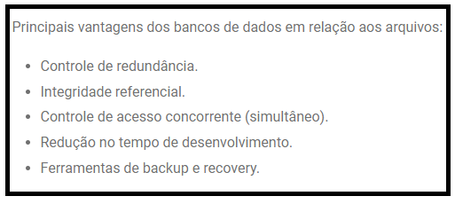







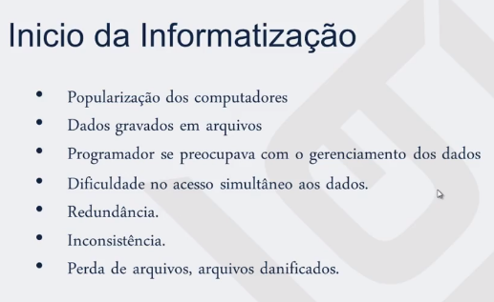

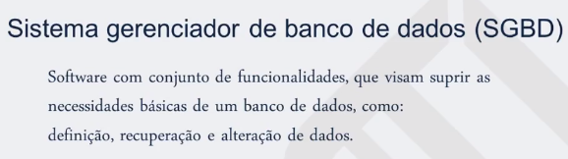

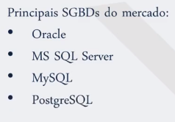

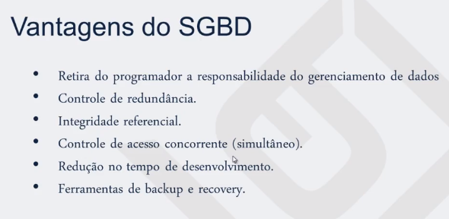

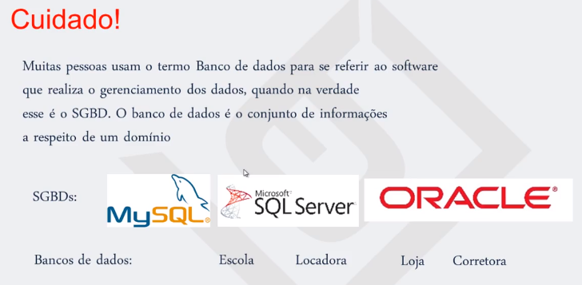

**Redundância de dados** – Repetição de dados. Ex.: Cadastramento de dados de forma repetida em diferentes setores de uma mesma empresa.

**Inconsistência de Dados** – Dados divergentes. Ex.: 2 setores diferentes de uma mesma empresa cadastram os dados do mesmo cliente com informações divergentes.

